

本科毕业设计论文

题目： | 基于 YOLOv8 的化工厂安全行为智能监控系统设计与实现

学号 | ： | 2200340117
姓名 | ： | 贺伟杰
学院 | ： | 计算机与信息安全学院
专业 | ： | 智能科学与技术
指导教师 | ： | 张利
指导教师职称 | ： | 讲师

摘 要

针对化工厂传统监控实时性不足、复杂环境下人工巡检易疲劳漏检等痛点，本文设计并实现了一套基于 YOLOv8 算法的安全行为智能监控系统。首先，通过网络爬取与厂区实地采集，结合 Mosaic、MixUp 等数据增强技术，构建了涵盖吸烟、违规动火及未佩戴防护装备等多种典型违规行为的专用数据集。针对工业边缘设备算力有限的特性，本文对 YOLOv8 模型实施了通道剪枝、知识蒸馏及 INT8 量化等轻量化策略，并利用 TensorRT 引擎进行推理加速，显著降低了模型体积与计算开销，有效解决了模型精度与部署性能之间的平衡难题。
在系统架构与工程实现方面，本文采用多线程异步处理机制优化视频流管线，确保了从异常识别到声光报警的端到端延迟控制在 0.5s 以内。系统融合 RTSP/RTMP 协议与 WebSocket 技术构建了边缘-云协同架构，并基于 ROS2 与 MQTT 协议开发了统一硬件抽象层，实现了工业相机与报警器的多级联动响应。实验与实测结果表明，该系统在 NVIDIA Jetson Orin Nano 平台上具备优异的检测精度与实时性，能够显著提升化工厂安全隐患排查效率，为化工行业安全生产智能化提供了可靠的技术路径

关键词：YOLOv8；行为识别；RTSP/RTMP 协议；Tensorrt轻量化部署；ROS2中间件；MQTT协议

Abstract
To address the limitations of traditional monitoring in chemical plants, such as poor real-time performance and the high risk of missed detections during manual inspections in complex environments, this paper designs and implements an intelligent safety behavior monitoring system based on the YOLOv8 algorithm. First, a specialized dataset covering typical violations—including smoking, unauthorized hot work, and failure to wear protective equipment—was constructed through web crawling and on-site collection, supplemented by data augmentation techniques such as Mosaic and MixUp. To accommodate the limited computational power of industrial edge devices, lightweight strategies including channel pruning, knowledge distillation, and INT8 quantization were applied to the YOLOv8 model. Furthermore, the TensorRT engine was utilized for inference acceleration, significantly reducing model size and computational overhead while effectively balancing detection accuracy and deployment performance.
Regarding system architecture and engineering implementation, a multi-threaded asynchronous processing mechanism was adopted to optimize the video streaming pipeline, ensuring that the end-to-end latency from anomaly recognition to audible and visual alarms is controlled within 0.5 seconds. The system integrates RTSP/RTMP protocols and WebSocket technology to establish an edge-cloud collaborative architecture. Additionally, a unified hardware abstraction layer was developed based on ROS2 and MQTT protocols to achieve multi-level linkage responses between industrial cameras and alarm devices. Experimental results and field tests demonstrate that the system exhibits excellent detection accuracy and real-time performance on the NVIDIA Jetson Orin Nano platform. It significantly improves the efficiency of safety inspections and hazard identification, providing a reliable technical path for the intelligent transformation of safety production in the chemical industry.
Keywords: YOLOv8; Behavior Recognition; RTSP/RTMP Protocols; TensorRT Lightweight Deployment; ROS2 Middleware; MQTT Protocol

绪论

1.1 选题背景及研究的目的和意义
化工厂作为工业生产领域中典型的高风险作业场所，其生产流程广泛涉及易燃、易爆及有毒有害物质，操作规范与否直接关乎作业人员的生命安全、设备的稳定运行及周边环境的安全保障 。然而，传统化工厂主要依靠人工巡检和视频值守的监控模式，在实际应用中暴露出实时性欠佳、漏检率较高以及人力成本投入较大等显著弊端，难以及时发现突发状况并有效消除潜在安全隐患 。随着深度学习技术的发展，特别是目标检测算法在精度与速度上的突破，为化工厂安全监控的智能化升级提供了新的技术路径 。尽管如此，现有研究在面对化工厂复杂环境下的细粒度行为识别、边缘设备算力约束以及感知到执行的闭环管理方面仍存在短板 。
本文旨在以先进的 YOLOv8 算法为支撑，设计并实现一套针对化工厂安全行为的智能监控系统，以达成作业现场的自动化巡检 。研究首先针对化工厂不安全行为样本稀缺的问题，通过网络爬取、实地拍摄及数据增强技术构建涵盖吸烟、违规动火、未穿实验服等典型违规行为的专用数据集 。针对工业边缘设备计算资源受限的痛点，通过模型剪枝、知识蒸馏、量化及 TensorRT 加速等轻量化策略优化模型结构，确保在 NVIDIA Jetson Orin Nano 平台上实现高精度与低延迟的实时识别 。此外，系统采用多线程异步处理架构与边缘-云协同架构，融合 ROS2 中间件与 MQTT 协议，实现从异常行为识别到声光报警、自动抓拍及远程监控的联动响应，确保端到端延迟控制在 0.5 秒以内 。
本研究的开展不仅能通过技防替代人防，显著降低疲劳漏检风险并提升安全隐患排查效率，还通过边缘侧模型优化与多协议融合的技术创新，解决了工业场景下算力与性能平衡的难题 。系统构建的“感知-分析-决策-执行”闭环管理模式，为化工厂安全生产智能化提供了可靠的技术路径，对于保障企业本质安全、推动化工行业智能化转型具有重要的工程实践价值与社会意义 。

1.2 国内外研究现状

1.2.1国内研究现状
国内在工业安全监控领域的研究正处于从“人工辅助”向“完全自主智能化”深度转型的关键期。早期的国内化工厂监控主要依赖传统的计算机视觉技术，如背景差分法或帧差法，但这些方法在化工生产环境多变、光照条件复杂、设备阴影干扰严重的情况下，往往表现出极高的误报率。
近年来，随着深度学习技术的爆发，以 YOLO 系列为代表的目标检测算法在国内学术界和工业界得到了广泛应用。针对化工厂这一特定高危场景，国内学者的研究重点已转向复杂环境下的鲁序性提升与硬件适配优化。在算法改进层面，针对化工厂背景干扰大、作业人员违规目标（如香烟、打火机、安全扣）尺度极小的问题，研究人员对 YOLOv8 进行了大量针对性改良。例如，通过引入协同注意力机制（Collaborative Attention）和跨尺度特征融合网络，显著提升了模型对细粒度特征的提取能力；针对化工厂烟火检测，国内学者提出了基于多感受野特征增强的检测模型，通过优化损失函数（如使用 Wise-IoU 或 Inner-IoU），有效解决了由于烟雾扩散导致边界模糊而引起的漏检问题。
在系统部署与行业落地层面，国内正积极构建“感知-决策-执行”一体化的监管体系。随着国产算力平台（如华为昇腾、瑞芯微、比特大陆等）的成熟，研究重心正加速向边缘侧倾斜。大量文献集中在如何通过知识蒸馏（Knowledge Distillation）将高性能教师模型的检测能力迁移至轻量化学生模型中，以实现在国产工业芯片上的实时运行。此外，国内领先的化工企业已开始探索将人工智能与 5G 传输、数字孪生技术相结合，初步实现了对厂区人员轨迹、设备疲劳状态及动态环境参数的全方位可视化监控，为“智慧化工”和“工业互联网”的深度融合提供了坚实的技术支撑。

1.2.2国外研究现状
国外在计算机视觉和工业安全自动化的研究起步较早，理论体系相对完善，目前的关注点主要集中在多模态融合感知、模型极速推理优化以及系统的标准化可靠性评估上。
在底层框架与算法演进方面，国外学术界与工业界保持着高度的协同。自 YOLO、SSD 及 Faster R-CNN 等基础框架问世以来，国外研究者不断探索模型压缩与加速的前沿技术。2024 年至 2025 年的最新研究显示，国外学者利用张量加速引擎（如 NVIDIA TensorRT、Intel OpenVINO）对神经网络进行了深层次的指令集级优化，并探索了基于混合精度（如 FP16 与 INT8 混合）的量化策略。这使得在 NVIDIA Jetson 系列等边缘平台上，多路高清视频流的并行推理延迟被进一步压缩，满足了化工事故预警中“毫秒级响应”的苛刻要求。在个人防护装备（PPE）检测领域，国外研究者普遍采用 3D 卷积神经网络（3D-CNN）和视觉互感器（Vision Transformer, ViT）来捕捉工人在作业过程中的时空动态特征，从而能够识别更复杂的逻辑违规，例如“高处作业时虽佩戴安全带但未挂安全钩”等细微动作。
在系统工程与标准制定层面，国外研究非常强调系统的互操作性和韧性。通过集成机器人操作系统（ROS/ROS2）和工业通信标准协议（如 MQTT、OPC UA、Data Distribution Service），国外方案实现了视觉传感器与执行机构（如声光报警器、自动灭火机器人、防爆巡检机器人）的无缝联动。此外，针对化工厂极端事故样本难以获取的痛点，国外近期研究热衷于利用生成对抗网络（GAN）或扩散模型（Diffusion Models）来合成高质量的违规场景数据，通过半监督学习（Semi-supervised Learning）提升模型在极端情况下的泛化性能。同时，国外对 AI 监管的法律合规性、算法的可解释性（XAI）以及隐私保护也开展了大量前瞻性研究，确保监控系统在提升安全效能的同时，符合严苛的行业伦理与法律标准。

1.3 论文结构安排
本文将基于基于 YOLOv8 的化工厂安全行为智能监控系统设计与实现共分为六个章节来进行系统设计，每一章节的主要内容安排如下：
第一章绪论：阐述了化工厂安全行为智能化识别和防范的重要性，并分析了传统监控系统系统和人力巡逻方式的不足，然后介绍了当前国内外在基于YOlov8深度学习领域的研究和应用现状。
第二章需求分析和可行性分析：本章主要介绍了系统的功能性需求与非功能性需求，明确了系统在违规行为识别、多级联动报警、边缘侧实时处理等方面的具体任务。同时，从技术路径、经济效益、操作流程及风险对策四个维度对系统的落地可行性进行了深度论证，为后续的系统设计提供理论依据。

需求分析和可行性分析

2.1 功能需求
在化工厂这一高危工业生产环境中，构建一套具备主动感知能力的智能监控系统，首要任务是实现对多种复杂不安全行为的实时精准识别。本系统在功能设计上深度契合化工厂安全管理的实际痛点，其核心业务逻辑围绕着对违规行为的检测、预警与联动处置展开。系统通过接入厂区内分布的工业高清摄像头视频流，利用高性能目标检测算法，能够全天候自动识别吸烟、违规动火、未佩戴安全帽或防毒面具、未穿防静电服等个人防护装备缺失行为，同时对高处作业未系安全带及擅自进入危险隔离区等高风险动态过程进行实时监测。与传统视频监控仅具备记录功能不同，本系统强调从发现到干预的闭环控制。一旦后台算法判定存在安全隐患，系统将瞬间激活多级响应机制，包括但不限于触发作业现场的声光报警装置、通过语音对讲系统执行远程喊话纠违、自动截取违规瞬间的高清图像并录入后台数据库。此外，系统通过集成 ROS2 通信框架与 MQTT 协议，实现了对工业相机、报警器、拾音器及继电器等硬件外设的统一抽象管理，确保了技防手段与物防设施的深度融合。管理人员则可以通过 Web 端或移动端平台实现远程的实时画面巡检、历史报警事件追溯以及安全生产数据的统计分析，从而大幅提升厂区安全监管的数字化水平。
在非功能性指标方面，系统对性能、鲁棒性和安全性提出了极为苛刻的要求。考虑到化工厂事故预警的紧迫性，系统必须实现极低的响应延迟，确保从摄像头采集图像到终端执行报警的端到端延迟维持在 0.5 秒以内，且视频处理帧率需稳定在每秒 25 帧以上以避免关键动作的遗漏。针对化工厂常见的强光、阴影、蒸汽遮挡及背景杂乱等复杂成像干扰，系统需具备极强的抗干扰能力，其平均检测精度指标需达到行业领先水平，并严格压低误报率以防干扰正常的生产秩序。由于系统需部署在 NVIDIA Jetson Orin Nano 等资源受限的边缘侧硬件上，模型的轻量化程度直接决定了部署的可行性。因此，优化后的模型在体积和推理开销上必须与硬件算力精准匹配，确保在低功耗状态下依然能够并行处理多路视频流。此外，系统还需具备 7×24 小时的工业级稳定性，支持自动故障自恢复，并采用加密协议保障边缘侧与云端平台之间数据传输的安全性，以防敏感生产信息泄露。
系统的用户群体涵盖了从基层安全员到中高层管理者的完整链路，应用场景则横跨生产车间、储罐区、检修现场等高危区域。当前人工巡检模式存在的覆盖面不全、易疲劳漏检以及响应滞后等内生性缺陷，正是本系统功能设计的切入点。通过全时段、无死角的智能化监控，系统旨在将安全管理重心从“事后取证”推向“事前预防”，实现对不安全行为的即时发现与精准干预。

2.2 系统可行性分析
从技术架构的角度审视，本系统的实施具备扎实的技术可行性。核心算法 YOLOv8 作为当前计算机视觉领域兼顾速度与精度的代表作，其在个人防护装备检测和异常行为识别中的有效性已得到国内外大量研究的验证。通过引入通道剪枝、知识蒸馏及 INT8 量化等前沿的模型压缩技术，并配合 NVIDIA 专有的 TensorRT 推理加速引擎，能够将计算密集型深度学习模型转化为高效的硬件原生指令，从而在算力有限的边缘设备上实现亚秒级的检测响应。硬件层面选用的 NVIDIA Jetson Orin Nano 平台具备极高的 AI 算力密度和工业级环境适应性，其原生的 CUDA 架构为复杂算法的落地提供了硬件支撑。软件层面，ROS2 中间件提供的解耦化通信机制与 MQTT 协议的低带宽占用特性，共同保障了异构设备间的无缝联动。此外，通过结合网络爬取、实地采集与高级数据增强技术构建的专用数据集，有效解决了化工场景样本稀缺的问题。这些成熟的技术栈与创新的优化策略相契合，共同构成了系统落地的技术基石。
在经济与操作层面，系统的建设方案表现出显著的成本优势与实用性。系统核心软件栈基于开源框架构建，极大地降低了软件授权及研发成本；硬件选型则遵循高性价比原则，边缘计算模式相比昂贵的中央服务器架构，不仅减少了部署成本，还显著节省了长期维护中的骨干网络带宽费用。虽然系统建设需要一定的初期投入，但考虑到自动化巡检能大幅削减人工成本，且通过预防事故所规避的人员伤亡与资产损失具有巨大的经济保障价值，其投资回报率极高，完全符合化工企业智能化改造的经济效益预期。在操作性上，系统设计秉持用户友好原则，简洁直观的 Web 交互界面使非专业技术人员也能轻松上手，管理人员通过自动生成的统计报表即可辅助日常决策。系统高度兼容主流工业摄像头协议，能够与厂区现有的监控设施平滑集成，这种低侵入式的部署方式极大地降低了推行难度，为系统在化工行业的广泛应用奠定了基础。
最后，针对系统在复杂环境下可能出现的检测波动及边缘设备散热等潜在风险，本研究已制定了完善的应对预案。通过持续迭代高质量数据集、引入注意力机制增强模型特征提取能力，以及开发软件层面的温度预警与降频保护机制，能够有效提升系统的泛化性与环境适应性。综上所述，本系统在技术路径、经济产出及实际应用流程等方面均通过了严谨的可行性论证，能够较好地满足现代化工厂安全监控的迫切需求，具有极高的工程推广价值。

YOLOv8目标检测算法

3.1 YOLO 算法演进与 YOLOv8 概述
目标检测作为计算机视觉领域的核心任务之一，其发展历程经历了从传统特征提取算子到深度学习模型的跨越。在众多深度学习算法中，由 Joseph Redmon 等人于 2015 年提出的 YOLO（You Only Look Once）系列算法，凭借其将目标检测任务转化为回归问题的创新思维，开创了单阶段（One-stage）检测器的先河，在实时性要求极高的工业场景中展现出巨大优势。
从最初的 YOLOv1 到如今的 YOLOv8，该系列算法经历了多次重大技术迭代。YOLOv2 通过引入 Anchor Box 和 Batch Normalization 提升了识别精度；YOLOv3 利用多尺度特征融合网络（FPN）解决了小目标检测难题；随后的 YOLOv4 与 YOLOv5 则在数据增强、主干网络结构（如 CSPNet）以及优化器策略上进行了深度精耕，使其成为工业界应用最广泛的模型之一。
YOLOv8 是由 Ultralytics 公司于 2023 年推出的最新旗舰模型，它不仅继承了前代版本高效、易用的特性，更在算法结构上进行了大幅度的革新。相较于之前的版本，YOLOv8 舍弃了传统的基于锚框（Anchor-based）的检测方式，转向了更为先进的无锚框（Anchor-free）检测范式，极大地减少了超参数设置对模型性能的影响。同时，YOLOv8 引入了全新的 C2f 模块、解耦头（Decoupled Head）结构以及更科学的损失函数设计，使其在检测精度（mAP）与推理速度（FPS）的权衡上达到了新的高度。
针对化工厂复杂的作业环境，违规行为往往具有目标尺度差异大、环境背景干扰强等特点。YOLOv8 提供的多种尺度模型（如 YOLOv8n, YOLOv8s 等）为边缘侧硬件的部署提供了灵活性。本设计选择 YOLOv8 作为核心算法，正是看重其在处理细粒度违规动作识别时的卓越鲁棒性，以及在 NVIDIA Jetson 等嵌入式平台上优异的加速潜能。

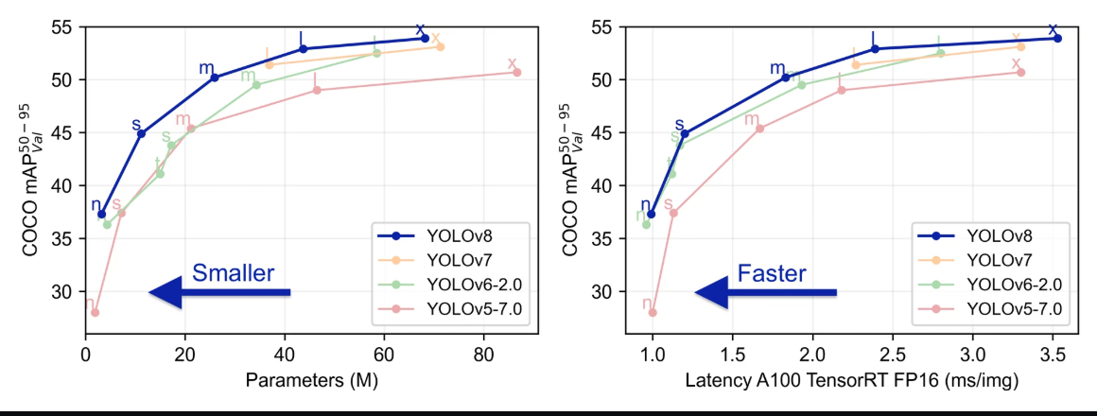
图3-1 YOLOv8与其他版本精度对比图

YOLOv8 相较于其他模型的主要特性如下：
- 高级骨干和颈部架构： YOLOv8 采用最先进的骨干和颈部架构，从而改进了特征提取和目标检测性能。
- 无锚点分离式 Ultralytics Head： YOLOv8 采用无锚点分离式 Ultralytics head，与基于锚点的方法相比，这有助于提高准确性并提高检测效率。
- 优化的准确性-速度权衡： YOLOv8 专注于在准确性和速度之间保持最佳平衡，适用于各种应用领域中的实时对象检测任务。
- 丰富的预训练模型: YOLOv8提供了一系列预训练模型，以满足各种任务和性能要求，使您更容易为特定用例找到合适的模型。

3.2 YOLOv8 网络整体架构

系统设计和实现

系统整体设计框架
本系统采用边缘-云-远程协同的分布式架构设计，充分结合边缘计算的实时性优势、云端服务器的中转与存储能力以及远程客户端的可视化管理功能，形成一个闭环的化工厂安全行为智能监控系统。整体框架以NVIDIA Jetson Orin Nano作为边缘计算节点为核心，负责视频采集、YOLOv8模型实时推理与本地快速响应；局域网NAS服务器作为云端中转节点，提供流媒体转发、MQTT消息代理与后端服务；远程PC端web桌面应用作为管理终端，实现人机交互、远程监控与数据查询。该架构确保了系统的高实时性（端到端延迟<0.5秒）、可靠性和可扩展性，能够有效应对化工厂复杂环境下的安全监控需求。系统整体设计框架如图4-1所示。
系统数据流主要分为视频处理流、检测结果流、控制指令流和报警存储流四个部分。首先，边缘端通过USB或IP摄像头采集1080p@30fps的高清原始视频流，直接输入优化后的YOLOv8 TensorRT推理引擎进行实时目标检测与行为识别。推理后的视频流一方面继续推送至NAS服务器的RTMP/RTSP流媒体服务，实现视频直播与中继；另一方面，检测结果（包括边界框、类别标签、置信度等置信度数据）进入阈值判断逻辑。若置信度超过预设阈值（例如0.7），则判定为不安全行为，立即触发本地响应机制：通过扬声器发出声光报警、本地抓拍图像存储、生成报警事件并附带截图。同时，报警事件、关键截图及相关元数据通过MQTT协议上报至云端，便于后续持久化存储与远程查询。
云端NAS服务器扮演关键中转角色。一方面，通过MediaMTX（或类似）容器化部署的RTMP/RTSP流媒体服务接收Jetson端的视频推流，并支持远程客户端的RTSP拉流，实现低延迟实时画面传输；另一方面，EMQX MQTT broker处理控制指令与报警数据的双向通信。远程客户端可通过MQTT下发管理指令（如调整检测阈值、ROI区域设置、报警规则修改），这些指令经云端管理后台API转发至Jetson端，实现远程参数配置与实时干预。同时，云端部署Flask轻量级后端服务，负责接收报警事件、关键图像和记录，并将其持久化至MySQL数据库，形成完整的报警记录图像存档，支持历史查询、统计分析与报表生成。
远程监控客户端基于Flask web框架开发，提供直观的人机交互界面。主要功能包括：通过RTSP协议从云端拉流实时显示现场画面与音频；订阅MQTT主题接收报警通知与后台数据；浏览MySQL数据库中的历史报警记录、抓拍图像与事件详情；以及下发控制指令实现远程配置。该客户端支持多画面切换、事件列表过滤、语音对讲（双向音频传输）等扩展功能，便于安全管理人员在办公室或移动场景下进行远程巡检与干预。
整体框架的优势在于模块化与解耦设计：边缘端独立处理高实时性任务，减少对网络依赖；云端提供可靠的中继与存储，避免边缘设备资源占用过高；远程端聚焦用户体验与管理决策。通过ROS2中间件在Jetson端的集成，所有子模块（如摄像头采集、YOLO推理、GStreamer推流、MQTT通信、GPIO报警控制）以节点形式松耦合协作，确保系统稳定性与可维护性。该设计不仅满足了化工厂对不安全行为（如吸烟、未穿防护服、违规明火等）的精准识别与快速响应需求，还具备良好的可扩展性，例如未来可接入更多传感器（气体泄漏、温度监测）或多Jetson节点集群，实现大规模工厂覆盖。

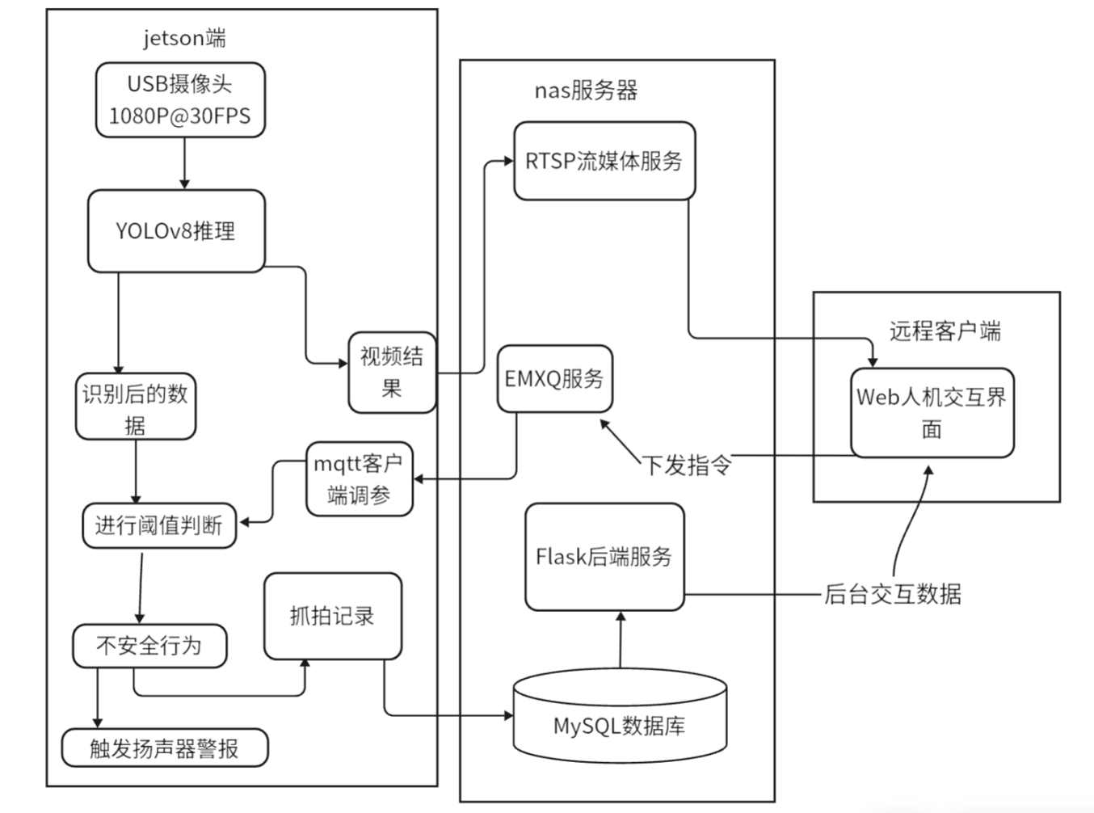
图4-1 系统整体设计框架图

yolov8目标检测的实现

4.3.1 数据集的收集、预处理和标注
数据集是深度学习模型训练的基础，本系统采用的是自建数据集，这些数据集均来自网上查找得到的，例如这个素材网站：https://universe.roboflow.com/，我这里一共找了各种各类的吸烟行为图片、明火图片和防护服穿戴的图片，大概总共有6000张左右的素材图片。

数据预处理是深度学习模型训练中的重要步骤，旨在提高训练效果、减少训练时间并提升模型的泛化能力。针对安全帽检测，本研究对原始数据集进行了多项预处理操作，以确保数据的质量和多样性。
为了确保输入图像的统一性，所有图像被调整为相同的尺寸。通常，深度学习模型要求输入图像具有固定的尺寸，本研究将所有图像的尺寸调整为640x640像素，这有助于加速模型训练，并保证网络的输入一致性。

为了评估模型的性能，将标注好的数据集划分为了以下三个部分。
- 训练集：用于训练模型的主要数据，占数据集的70%-80%。
- 验证集：用于在训练过程中评估模型的性能，占数据集的10%-15%。
- 测试集：用于最终评估模型的能力，占数据集的10%-15%。
训练目录如下图所示：

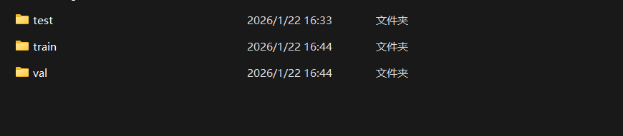

4.3.2 基于Pytorch训练yolov8模型
安装NVIDIA GeForce RTX 4060 cudnn环境和CUDA环境，另外还需要安装Anconda并且创建和激活虚拟环境yolov7，配置好Pytorch深度学习环境，如下图所示：
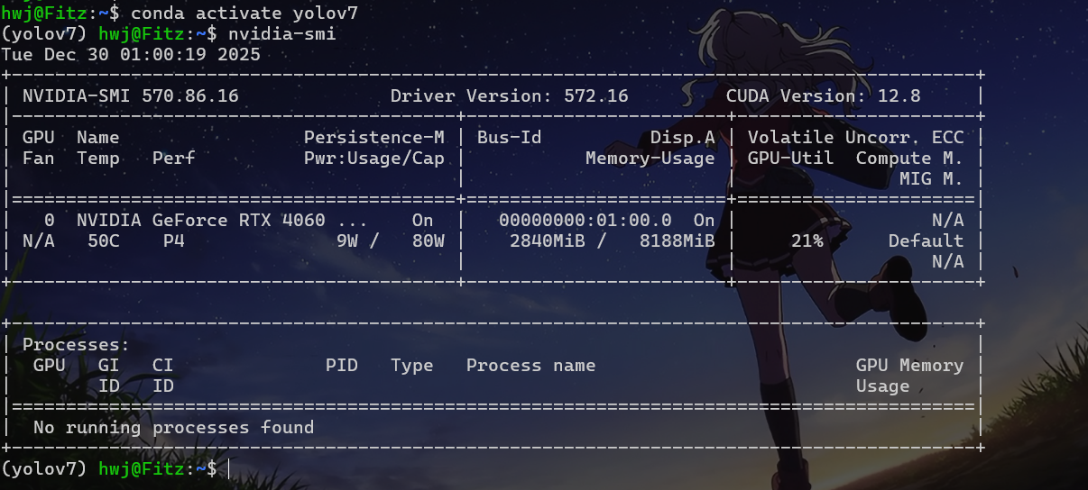
图4-3 YOLOv8训练环境图

mydata.yaml配置文件如下：
path: /home/hwj/jetson/ultralytics/datasets/bishe # dataset root dir
train: train/images # train images (relative to 'path') 128 images
val: val/images # val images (relative to 'path') 128 images
test: test/images # test images (optional)

# Classes
names:
0: fire
1: smoking
2: safety_suit

参数说明：
- path：指定数据集的根目录（绝对路径），所有训练/验证/测试图像和标签文件均以此路径为基准。本系统设置为 /home/hwj/jetson/ultralytics/datasets/bishe。
- train：训练集图像的相对路径（相对于 path），指向存放训练图片的子目录。本系统为 train/images，对应完整路径 /home/hwj/jetson/ultralytics/datasets/bishe/train/images，包含128张训练图像。
- val：验证集图像的相对路径（相对于 path），用于训练过程中模型性能评估。本系统为 val/images，对应完整路径 /home/hwj/jetson/ultralytics/datasets/bishe/val/images，包含128张验证图像。
- test：测试集图像的相对路径（相对于 path），可选参数，用于最终模型独立测试。本系统设置为 test/images，可根据需要实际填充或忽略。
- names：定义数据集的所有类别及其索引（从0开始连续编号）。本系统共3个类别：
0: fire —— 明火/火焰
1: smoking —— 吸烟行为
2: safety_suit —— 防护服（未穿防护服即为该类检测目标）

训练的配置参数如下：
from ultralytics import YOLO
# Load a pretrained YOLO model (recommended for training)
model = YOLO("/home/hwj/rknn/yolov8/pt/yolov8s.pt")
results = model.train(
data="/home/hwj/rknn/yolov8/ultralytics/cfg/datasets/mydata.yaml",
epochs=300,
batch=8,
workers=4,
imgsz=640,
amp=False,
patience = 150,
# multi_scal=True,
# resume=True,
)
metrics = model.val()

参数说明：
- data：指定数据集配置文件（mydata.yaml），用于定义训练集与验证集路径、类别数量及类别名称。
- epochs=300：设置模型的最大训练轮数为 300，用于充分学习数据集特征。
- batch=8：指定批大小为 8，每次参数更新使用 8 张图像进行训练，在显存占用与训练稳定性之间取得平衡。
- workers=：设置数据加载的并行线程数为 4，用于加快数据读取与预处理速度。
- imgsz=64：统一输入图像尺寸为 640×640，以适配 YOLOv8 网络结构并保证检测精度。
- amp=Fals：关闭自动混合精度（AMP）训练，使用全精度（FP32）计算，提高数值稳定性，避免精度波动问题。
- patience=30：设置早停机制，当验证集性能在连续 30 个 epoch 内未提升时，自动停止训练以防止过拟合。

训练批次图像(train_batch0.jpg, train_batch1.jpg, ...)如图4.7所示，从中可以看出模型在训练的过程中正确捕捉到了目标的特征。

4.3.3 模型性能和评估

4.3.4 基于Tensorrt量化和加速模型

4.4 ROS2中间件节点通讯的设计和实现

4.5音视频流媒体传输的设计和实现
本模块采用两级流媒体服务架构，将视频流的生成、编码与分发解耦。第一级部署于边缘计算节点（NVIDIA Jetson Orin Nano），负责原始音视频数据的采集、智能分析叠加及本地RTSP（Real Time Streaming Protocol）服务发布；第二级部署于中心服务器（飞牛NAS），作为流媒体中继网关，负责拉取边缘流并进行协议转译与多格式分发，最终通过标准Web技术向管理员终端提供低延迟播放服务。整体数据流向如图4-X所示（此处可插入架构图）。

4.5.1 边缘端流媒体服务部署
在边缘侧，考虑到Jetson Orin Nano基于ARM64架构的资源特性，本文选用轻量级开源流媒体服务器MediaMTX（原rtsp-simple-server）的ARM64版本进行本地化部署。
数据采集与编码：系统调用USB工业摄像头与高灵敏度拾音器，利用GStreamer多媒体框架获取原始音视频数据。在数据送入检测模型前，通过FFmpeg硬件加速模块将视频编码为H.264格式，音频编码为AAC格式，以平衡画质与带宽占用。

智能画面叠加：在推流前，系统将YOLOv8模型的实时检测结果（包括违规目标框、类别标签及置信度）通过OpenCV绘制算法叠加至视频帧上，确保监控画面直观展示安全状态。
本地RTSP发布：配置MediaMTX监听本地端口，将处理后的音视频流封装为RTSP协议发布。生成的RTSP地址（如rtsp://localhost:8554/stream）不仅供本地调试使用，更作为上游源流供中心节点拉取。该方案利用RTSP基于UDP的低延迟特性，确保了边缘端视频输出的实时性控制在毫秒级。

4.5.2 中心端流媒体中继与协议转译
为解决RTSP协议在浏览器端原生支持度低、需依赖插件或特定播放器的问题，本文在飞牛NAS服务器上部署了基于Docker容器化的MediaMTX实例，构建流媒体中继网关。

- 流拉取与缓冲：中心端MediaMTX配置为“代理模式”（Proxy Mode），主动通过RTSP协议拉取边缘Jetson节点发布的视频流。在此过程中，系统引入了自适应抖动缓冲机制，有效抵消广域网传输中的网络抖动，保证画面流畅度。
- 多协议转译：中心节点充当协议转换器，将输入的RTSP流实时转码或封装为WebRTC与HTTP-FLV/HLS等现代Web友好协议。
- WebRTC通道：针对需要超低延迟（<500ms）的实时指挥场景，启用WebRTC协议，利用其P2P传输特性与拥塞控制算法，实现浏览器端的无插件秒开播放。
- HTTP通道：针对历史回放或多用户并发查看场景，提供HLS（HTTP Live Streaming）切片流，利用CDN缓存机制提升大规模并发下的系统稳定性。

飞牛nas服务器端Docker-compose.yaml内容如下：

services:
mediamtx:
image: bluenviron/mediamtx:latest
container_name: mediamtx
restart: unless-stopped
network_mode: host # 推荐使用host网络模式
ports:
- "8554:8554" # RTSP
- "1935:1935" # RTMP
- "8888:8888" # HLS / HTTP-FLV
- "8889:8889" # WebRTC (HTTP)
- "8189:8189/udp" # WebRTC (UDP) - 关键！
- "9997:9997" # API
volumes:
- /vol2/1000/developer/docker/mediamtx/mediamtx.yml:/mediamtx.yml

Docker运行日志如下
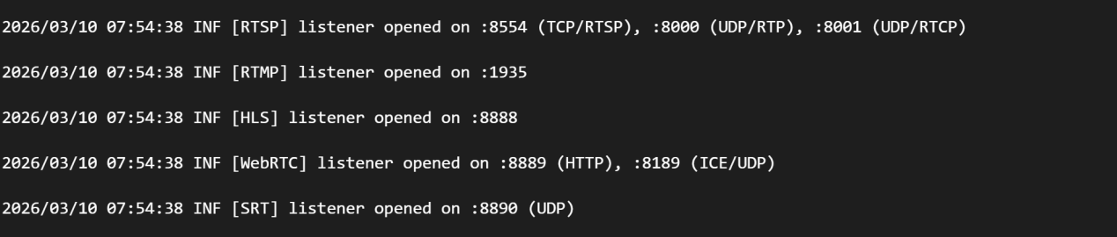

4.6 web可视化界面实现

参考文献
[1]屈琳,张威.基于WEB的火力发电厂技术监督管理系统开发分析[J].电气技术与经 济,2024,(09):265-267+270
[2] 张盛,胡国清,陈佳,等.基于移动端的非侵入式贫血检测系统研究与设计[J].计算机测量与控 制,2024,32(11):63-71.DOI:10.16526/j.cnki.11- 4762/tp.2024.11.009.
[3] 张洋.基于改进 YOLOv8 和遗传算法的火源检测及逃生路线优化算法研究[D]. 呼和浩特: 内蒙古科技大学, 2025.
[4] 冉险生, 刘圣斌. 基于改进的YOLOv8 检测网络在无人机航拍图像识别中的应用[J/OL]. 电子技术应用, 2025(7): 1–6 [2025-12-15].
[5] 宋鑫龙, 张峰, 吴华瑞, 等. 基于半监督学习和改进 YOLOv8n 的轻量级山东烟区主要病虫害检测[J/OL]. 农业工程学报, 2025(12): 1–8 [2025-12-15].
[6] CHEN Gang, WU Mengquan, LIU Longxing, et al. A lightweight improved YOLOv8 method for intelligent detection of pine wilt disease[J].Scientific Reports, 2025, 15: 41026.
[7] 徐德奎. 基于 RTSP 协议在多平台实现推流拉流[C]// 中国水力发电工程学会自动化专委会换届大会暨2023年全国水电厂智能化应用学术交流会论文集.南京:中国水力发电工程学会,2023.
[8] 靳敏, 廖逍, 王兴涛, 等. 基于 YOLOv4 的多路视频实时检测技术[J/OL].电力信息与通信技术, 2022, 20(12): 1–6 [2025-12-15].
[9] 王小桥. 基于改进 YOLOv8 的甜菜杂草识别研究[D]. 淮南:安徽理工大学, 2025.
[10]刘雪梅. MySQL 数据库复杂多表联合查询的优化策略及性能分析[J].计算机技术与发展, 2025(11): 1–6.
[11] 郑虹, 林晓春.基于Qt的嵌入式图形用户界面设计与实现[J]. 电子测量技术, 2025(11): 1–6.
[12] 王景. 基于 MySQL 的数据库查询性能优化技术研究[J]. 计算机技术与发展, 2022, 32(6): 1–6.
[13]康昊. 基于图模库一体化技术的配电线路图形化软件设计与实现[D]. 哈尔滨: 东北农业大学, 2024.
[14]陈怡丹, 段张甜, 刘鸽. 基于嵌入式操作系统的 Qt 组件适配分析[J]. 计算机应用研究, 2025(3): 1–6.
[15]张俊辉, 杜峰, 武继权, 等. YOLOv8n 模型在驾驶疲劳检测中的轻量化与实时性改进[J]. 汽车工程, 2025(12): 1–6.

